Klasa V
Temat: Metale wokół nas
- Metale powstają z surowców mineralnych wydobywanych z głębi ziemi

Jak wydobywa się MIEDŹ, SREBRO I ZŁOTO - FABRYKI W POLSCE - https://www.youtube.com/watch?v=1vNM9vrX8Wg

Metale powstają przez wytopienie ich z rud (prosto mówiąc mieszanina ziemi i metalu lub tlenku metalu).
Rudy metali - skały wydobywane z ziemi zawierające metale i inne substancje.
Ruda żelaza ruda miedzi ruda ołowiu ruda cynku
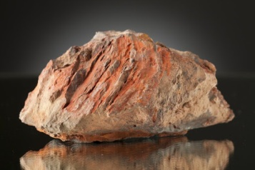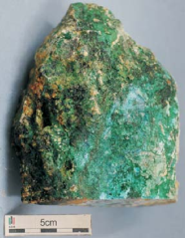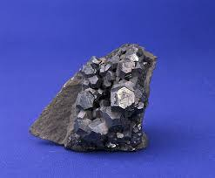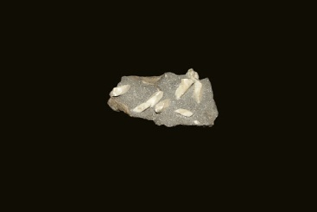

2. W hutach wytwarza się stopy, czyli mieszaniny metali, często z domieszką niemetali
Stop metalu - mieszanina metali z domieszką niemetali.
Żelazo i jego stopy to metale żelazne (przyciągają magnes i rdzewieją), pozostałe metale i stopy to metale nieżelazne.

